新桥街道中心幼儿园小三班幼儿生活状况记录表

观察时间：3.10

观察对象：小三班幼儿

观察者：朱老师、张老师

观察目标：了解目标幼儿在园的情况。

观察内容：观察目标幼儿来园、午餐、午睡、游戏等情况。

|  |  |  |  |  |  |
| --- | --- | --- | --- | --- | --- |
| 学号 | 姓名 | 签到 | 午餐 | 午睡情况 | 备注 |
| 1 | **巢熠阳** | √ | ○ | √ | 8:30后入园；11:20后吃完 |
| 2 | **王钧逸** | 未来园 | 未来园 | 未来园 | 未来园 |
| 3 | **陈雨航** | 未来园 | 未来园 | 未来园 | 未来园 |
| 4 | **孙贝牙** | √ | ○ | √ | 11:20后吃完 |
| 5 | **陈盼** | √ | √ | √ |  |
| 6 | **李宇涵** | ○ | √ | √ | 未带口罩入园 |
| 7 | **穆永泽** | ○ | √ | ○ | 未带口罩入园；老师喂饭，12:30后老师陪伴睡觉 |
| 8 | **陆宇轩** | √ | √ | √ |  |
| 9 | **张睿宸** | √ | √ | √ |  |
| 10 | **高文浩** | √ | √ | √ |  |
| 11 | **郁明泽** | √ | √ | √ |  |
| 12 | **万灵杰** | √ | √ | √ |  |
| 13 | **袁明楷** | √ | √ | √ |  |
| 14 | **张砚钧** | ○ | ○ | √ | 未带口罩入园；11:20后吃完 |
| 15 | **蒋绍文** | √ | √ | √ |  |
| 16 | **赵天羽** | √ | √ | √ |  |
| 17 | **唐锦轩** | √ | √ | √ |  |
| 18 | **何书泽** | ○ | √ | √ |  |
| 19 | **杨景言** | 未来园 | 未来园 | 未来园 | 未来园 |
| 20 | **欧阳悦** | √ | √ | √ |  |
| 21 | **陆忻妍** | √ | √ | √ |  |
| 22 | **黄钰洁** | √ | √ | √ |  |
| 23 | **蔡晗熙** | √ | √ | √ |  |
| 24 | **韩文雅** | √ | √ | √ |  |
| 25 | **陈悦** | √ | ○ | √ | 未带口罩入园；11:20后吃完 |
| 26 | **丁妤暄** | √ | 未在园吃饭 | 未在园午睡 |  |
| 27 | **贾清晨** | √ | ○ | √ | 11:20后吃完 |
| 28 | **朱明曦** | √ | √ | √ |  |
| 29 | **钱宣妤** | √ | √ | √ | 8:30后入园； |
| 30 | **叶歆雅** | √ | √ | √ | 8:30后入园； |
| 31 | **郑雅姝** | √ | ○ | √ | 11:20后吃完 |
| 32 | **朱姝妍** | √ | ○ | √ | 11:20后吃完；肥牛未吃 |
| 33 | **杨芷若** | ○ | √ | √ |  |
| 34 | **任伊桐** | 未来园 | 未来园 | 未来园 | 未来园 |

备注：（进教室：主动签到√ 提醒签到○ 午餐：11:20前吃完吃完午餐√ 11:30前吃完午餐○ 午睡：12：30前√ 12：30后○）

**评价与分析：**

来园人数30人，有4位幼儿请假。

**入园情绪及喝牛奶：**

今天，孩子们都能够开开心心的拿好自己的东西进入幼儿园，棒棒哒。

进入教室后，巢熠阳、孙贝牙、陈盼、李宇涵、穆永泽、陆宇轩、张睿宸、高文浩、郁明泽、万灵杰、袁明楷、张砚钧、蒋绍文、赵天羽、唐锦轩、陆忻妍、欧阳悦、黄钰洁、蔡晗熙、韩文雅、陈悦、丁妤暄、贾清晨、朱明曦、钱宣妤、叶歆雅、郑雅姝、杨芷若、等孩子能够主动绕水壶。朱姝妍未带水壶。

巢熠阳、孙贝牙、陈盼、陆宇轩、张睿宸、高文浩、郁明泽、万灵杰、袁明楷、蒋绍文、赵天羽、唐锦轩、陆忻妍、欧阳悦、黄钰洁、韩文雅、陈悦、丁妤暄、贾清晨、朱明曦、钱宣妤、叶歆雅、郑雅姝、朱姝妍能够主动签到。

李宇涵、穆永泽、陆宇轩、张睿宸、高文浩、郁明泽、万灵杰、袁明楷、赵天羽、唐锦轩、何书泽、陆忻妍、欧阳悦、蔡晗熙、韩文雅、陈悦、丁妤暄、贾清晨、钱宣妤、郑雅姝、杨芷若、能够喝过牛奶后主动打卡；

巢熠阳、孙贝牙、李宇涵、陆宇轩、张睿宸、高文浩、郁明泽、万灵杰、袁明楷、蒋绍文、赵天羽、唐锦轩、何书泽、陆忻妍、欧阳悦、黄钰洁、韩文雅、丁妤暄、贾清晨、朱明曦、钱宣妤、叶歆雅、郑雅姝、朱姝妍、杨芷若、能够带好口罩入园为你们点赞。

**集体活动：**

今天我们开展了音乐活动《春天》， 歌曲《春天》是一首欢快活泼，富有朝气的儿童歌曲。歌曲用欢快的情绪，清新的词句，描绘了春天来临，大自然一片生机勃勃的景象，同时也从一个儿童天真烂漫的视角出发，对春天大自然的形象展开了充分的想象和联想，充满了童趣。歌曲中运用了连续的八分音符节奏及休止更表达了春天万物苏醒的高兴、愉快的心情。在活动中，巢熠阳、张睿宸、万灵杰、袁明楷、张砚钧、蒋绍文、赵天羽、唐锦轩、陆忻妍、欧阳悦、黄钰洁、蔡晗熙、韩文雅、贾清晨、朱明曦、钱宣妤、叶歆雅、朱姝妍、杨芷若等孩子们能够借助图谱理解歌曲内容，并尝试用好听的声音唱一唱。巢熠阳、孙贝牙、张睿宸、高文浩、万灵杰、袁明楷、张砚钧、蒋绍文、赵天羽、唐锦轩、陆忻妍、欧阳悦、黄钰洁、蔡晗熙、韩文雅、陈悦、贾清晨、朱明曦、钱宣妤、叶歆雅、郑雅姝、朱姝妍、杨芷若等孩子能够尝试使用动作来进行表演

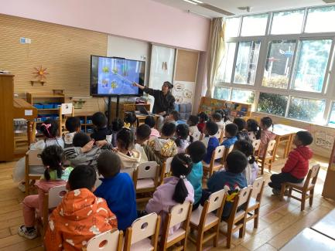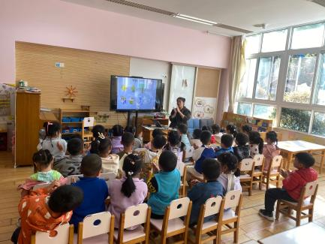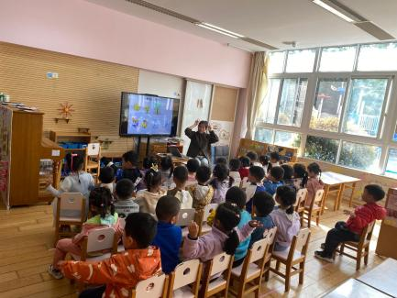

**午餐情况：**

今天，我们吃的是玉米饭、金针菇肥牛、西蓝花炒胡萝卜、鸡毛菜鸡蛋汤；在今天的午餐过程中，陈盼、李宇涵、穆永泽、陆宇轩、张睿宸、高文浩、郁明泽、万灵杰、袁明楷、蒋绍文、赵天羽、唐锦轩、何书泽、陆忻妍、欧阳悦、黄钰洁、蔡晗熙、韩文雅、朱明曦、钱宣妤、叶歆雅、杨芷若都能在11:20前将碗中的饭菜全部吃完，巢熠阳、孙贝牙、张砚钧、陈悦、贾清晨、郑雅姝、朱姝妍等孩子在11:30 前吃完午餐，其中，穆永泽孩子需要老师喂，朱姝妍肥牛未吃完，加油哦！

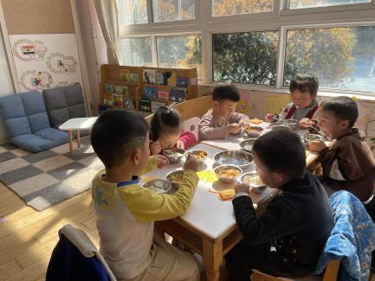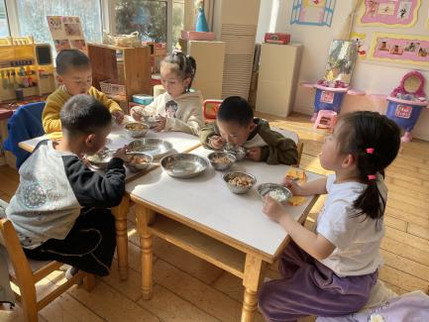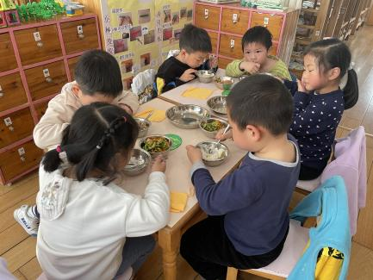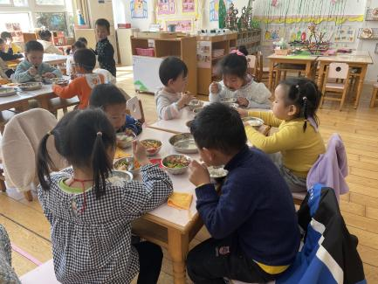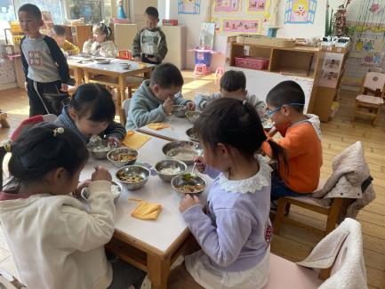

**午睡情况：**

在今天午睡过程中，巢熠阳、孙贝牙、陈盼、李宇涵、陆宇轩、张睿宸、高文浩、郁明泽、万灵杰、袁明楷、张砚钧、蒋绍文、赵天羽、唐锦轩、何书泽、陆忻妍、欧阳悦、黄钰洁、蔡晗熙、韩文雅、陈悦、贾清晨、朱明曦、钱宣妤、叶歆雅、郑雅姝、朱姝妍、杨芷若能够在12:30 前便能够自主进入睡眠，为你们点赞！

**区域游戏情况：**

在喝完牛奶之后，孩子们便开始玩起了区域游戏，孙贝牙、张睿宸、郑雅姝在美工区用橡皮泥制作作品等；李宇涵、赵天羽、唐锦轩、张砚钧在生活区玩冰棍棒的游戏；郁明泽、贾清晨在科探区玩青蛙弹跳赛的游戏；陈盼、在桌面建构区用磁力大师制作汽车。穆永泽、袁明楷、黄钰洁在桌面建构区用胶粒积木建构；万灵杰、蒋绍文、在益智区玩俄罗斯方块，陆宇轩、蔡晗熙、在益智区玩拼图；欧阳悦、丁妤暄、在娃娃家照顾生病的娃娃。陆忻妍在娃娃家玩化妆游戏。高文浩、何书泽、在娃娃家玩烧饭游戏；朱明曦、杨芷若在娃娃家给娃娃喂饭。韩文雅、陈悦、朱姝妍、在图书角看书，今天他们看的是花园、猜猜我是谁、别再亲来亲去等；巢熠阳、钱宣妤、叶歆雅、未玩到游戏。

孙贝牙、陈盼、李宇涵、穆永泽、陆宇轩、张睿宸、高文浩、郁明泽、万灵杰、袁明楷、张砚钧、蒋绍文、赵天羽、唐锦轩、陆忻妍、欧阳悦、黄钰洁、蔡晗熙、韩文雅、陈悦、丁妤暄、贾清晨、朱明曦、郑雅姝、杨芷若在今天的区域游戏中，等孩子能够按照自己计划好的区域进行游戏。

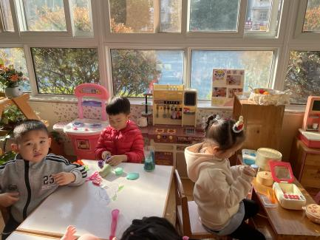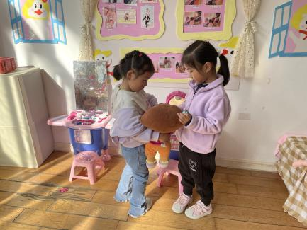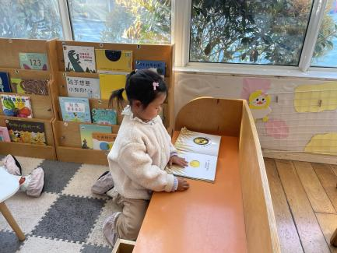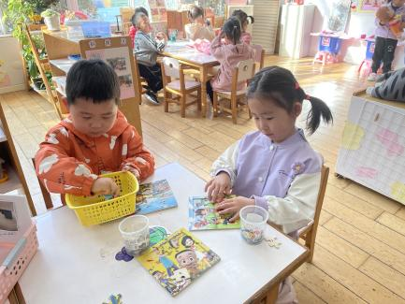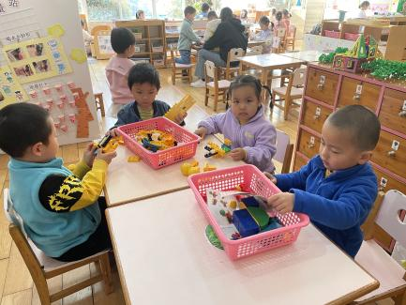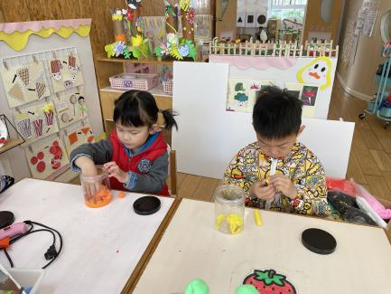

**户外活动情况：**

今天，我们玩了滑滑梯的游戏，只见孩子们听到开始的指令便开始玩了起来，有的孩子排队爬上滑梯，有的孩子从最顶端通过攀爬网爬到下方，有的孩子在玩钻山洞的游戏，孩子们玩得可开心啦！

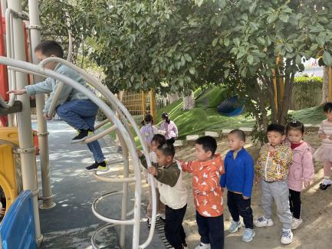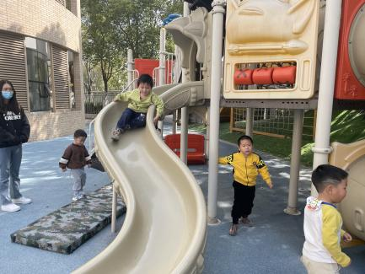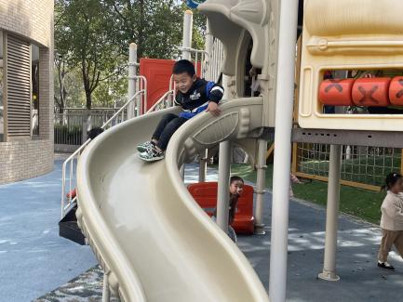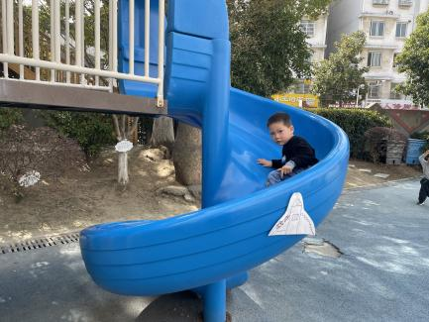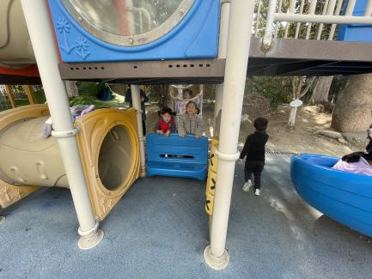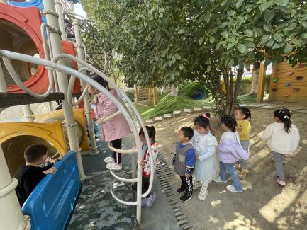

**老师的话：**

1.请大家在孩子每日园前来园前做好健康监测，若出现发热、干咳、乏力、咽痛等不适症状时及时告知，坚决不带病入园。

2.幼儿在来园时请戴好口罩，做好自我防护。

3.安全教育平台平日活动部分已经开始，请大家尽快完成哦！